**Documentação de Software**

Projeto: Gerenciador de Ordem de Serviço

Versão: 1.0

Responsáveis: Guilherme Barbosa Lima, Antônio Vinicius, Natan, Thiago Melo, Ruan Pablo

1. Introdução

Este documento tem como base apresentar o sistema de gerenciamento de ordem de serviço, mostrando detalhadamente o que foi construído, com toda a sua formação, o que foi utilizado, métodos e parâmetros.

1. Plataforma de Implementação

O sistema em questão trata-se de um sistema com as seguintes características:

* Envolve grande quantidades de dados, tantos de ordem de serviço cadastradas como de usuários;
* Vários funcionários tendem a acessar os dados concorrentemente perante o seu terminal;
* O sistema tem que esta integro com os dados passados pelo usuário;

Levando em consideração essas características, fez-se o uso da linguagem PHP, HTML e CSS para a criação do sistema de ordem de serviço, usando para sua implementação ainda o banco de dados relacional MySQL e usando o padrão MVC para melhor organização do sistema, com um servidor online, para o uso do sistema a qualquer momento.

1. Arquitetura do software

Buscou-se trabalhar com o padrão de reuso das classes assim como levando em consideração os requisitos dispostos e coletados perante as entrevistas,

* Usabilidade:
  + Prover para o usuário(funcionário ) logar no sistema de forma concisa e fazer os procedimentos necessários.
* Manutenção:
  + Organização com o padrão MVC tornou mais fácil a manutenção do sistema;
  + Fazendo uso do reuso de classes
* Disponibilidade:
  + Pelo fato de ser uma plataforma web esta disponível para o usuário quando ele quiser.

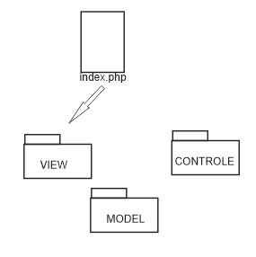

**Figura 1 – Arquitetura das pasta do sistema**

Obs.: Regras de negócio implementadas todas no MODEL afim de deixar o código mais centralizado.

**Levantamento de Requisitos**

**[Cadastro de Ordem de Serviços]**

**1. Objetivo**

Ira conter a especificação do serviço a ser realizado como, o cliente para qual o serviço vai ser realizado, funcionário que ira realiza o serviço, descrição do serviço, data da criação do serviço, valor do serviço.

**2. Descrição dos Usuários**

Para cada ordem de serviço um cliente.

**3. Requisitos Funcionais**

Vai mostrar toda a descrição do serviço que será prestado.

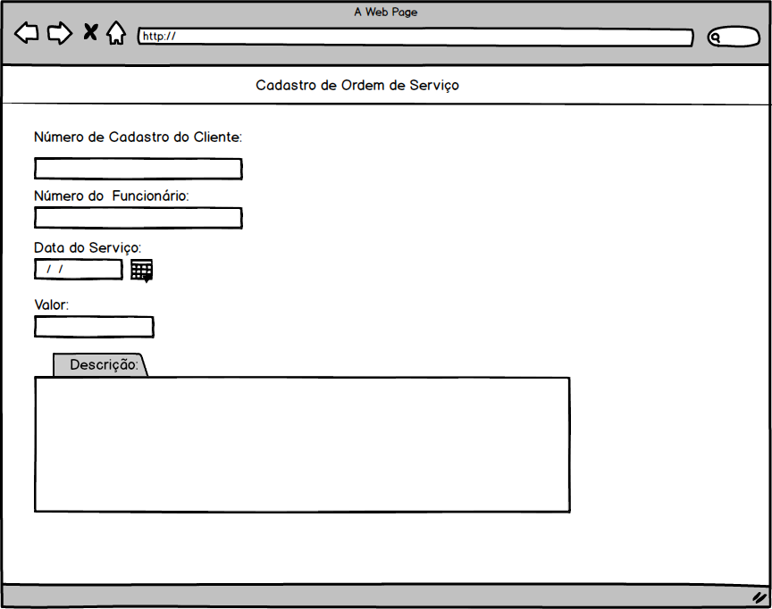

**4. Requisitos Não-funcionais**

Garantir que os dados da descrição do serviço sejam salvo corretamente no banco de dados.

**[Cadastro de cliente]**

**1. Objetivo**

Vai salvar todos os dados dos clientes na tabela correspondente a aplicação dos clientes cadastrado.

Contém as especificações de cada cliente como cpf, rg, telefone, nome, endereço, tipo de cliente.

**2. Descrição dos Usuários**

Rotinas de cadastro tem a finalidade de cadastrar todos os dados dos clientes.

**3. Requisitos Funcionais**

Cadastrar todos os clientes com seus dados pessoais e endereço corretos.

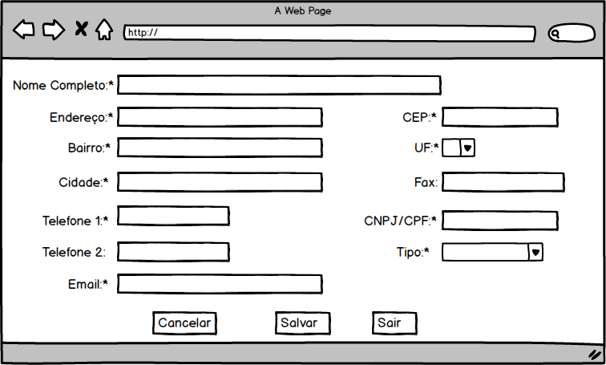

**4. Requisitos Não-funcionais**

Garantir que os dados sejam salvo corretamente no banco de dados.

**[Cadastro de Funcionários]**

**1. Objetivo**

Vai salvar todos os dados dos funcionários na tabela correspondente a aplicação dos funcionários cadastrado.

Vai ser criado o cadastro com os seguintes itens como: nome do funcionário, número da carteira de trabalho, cpf, rg, endereço, cep, telefone, data de nascimento, estado, número da carteira de trabalho.

**2. Descrição dos Usuários**

Rotinas de cadastro tem a finalidade de cadastrar todos os dados dos funcionários.

**3. Requisitos Funcionais**

Cadastrar todos os funcionários com seus dados pessoais e endereço corretos.

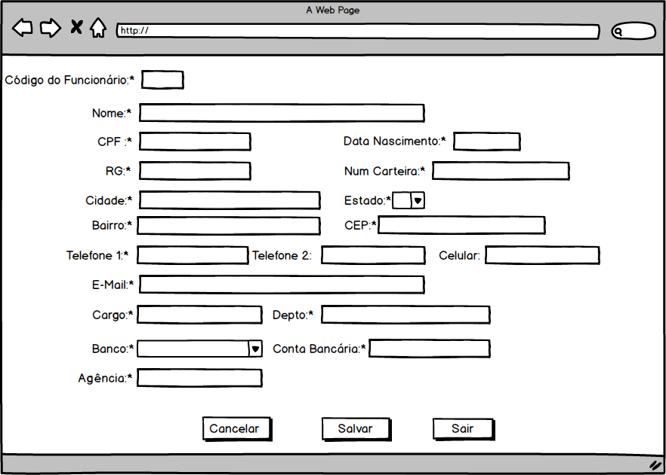

**4. Requisitos Não-funcionais**

Garantir que os dados sejam salvo corretamente no banco de dados.

**[Serviços Abertos]**

**1. Objetivo**

Verificar quais os serviços abertos.

Mostra uma consulta dos serviços concluídos de maneira geral, podendo procura pelo nome de clientes quantas ordem de serviço tem em aberto.

**2. Descrição dos Usuários**

Pesquisar todos os serviços abertos pelo nome do cliente.

**3. Requisitos Funcionais**

Vai mostrar todos os dados dos clientes, podendo fechar os serviços.

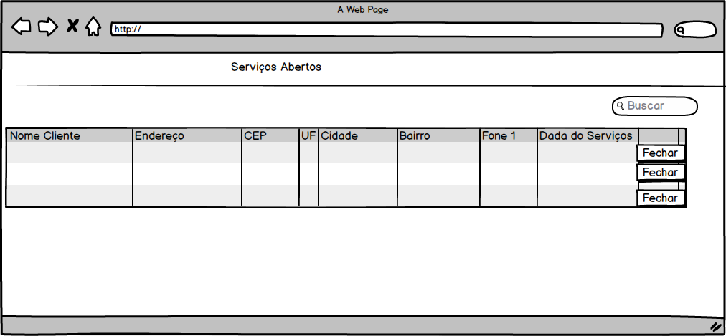

**4. Requisitos Não-funcionais**

Garantir que os dados alterados sejam salvo corretamente no banco de dados.

**[Serviços Realizados]**

**1. Objetivo**

Pesquisar todos os serviços realizados.

**2. Descrição dos Usuários**

Pesquisar todos os serviços realizados pelo nome do cliente.

**3. Requisitos Funcionais**

Vai mostrar todos os dados dos clientes pesquisado, podendo excluir os serviços realizados.

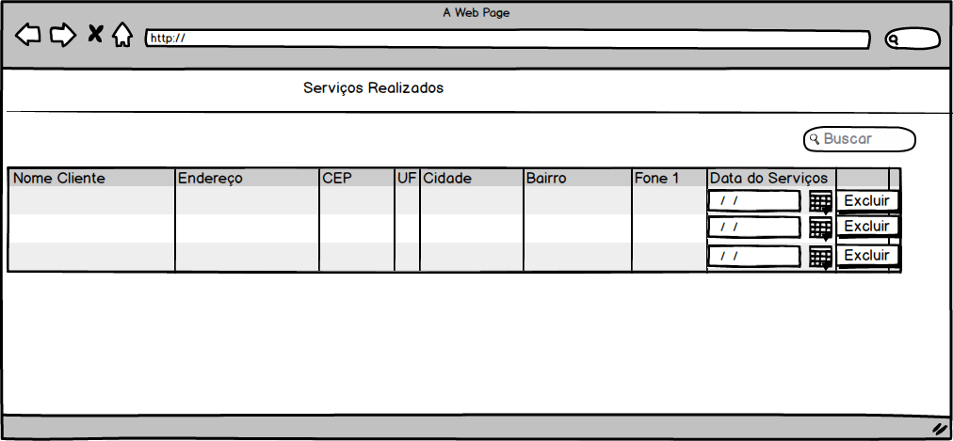

**4. Requisitos Não-funcionais**

Garantir que os dados alterados sejam salvo corretamente no banco de dados.

**[Clientes Cadastrado]**

**1. Objetivo**

Mostrar todos os clientes cadastrados.

Criar uma tela que mostre todos os clientes cadastrados pelos usuários listando por ordem alfabética.

**2. Descrição dos Usuários**

Ter todos os dados pessoais dos clientes Cadastrados.

**3. Requisitos Funcionais**

É mostrado todos os clientes cadastrados do sistema

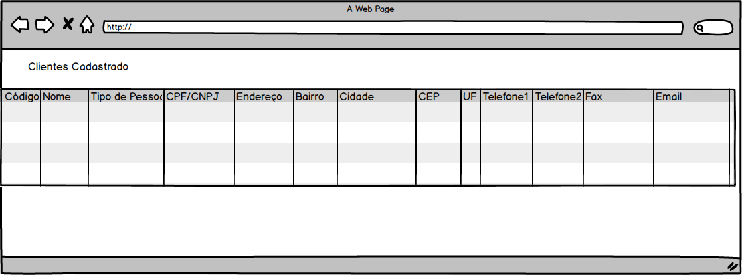

**4. Requisitos Não-funcionais**

Garantir a visualização dos dados cadastrados.

**[Funcionários Cadastrado]**

**1. Objetivo**

Mostrar todos os Funcionários Cadastrados.

**2. Descrição dos Usuários**

Ter todos os dados pessoais dos clientes cadastrados.

**3. Requisitos Funcionais**

É mostrado todos os funcionários cadastrados do sistema

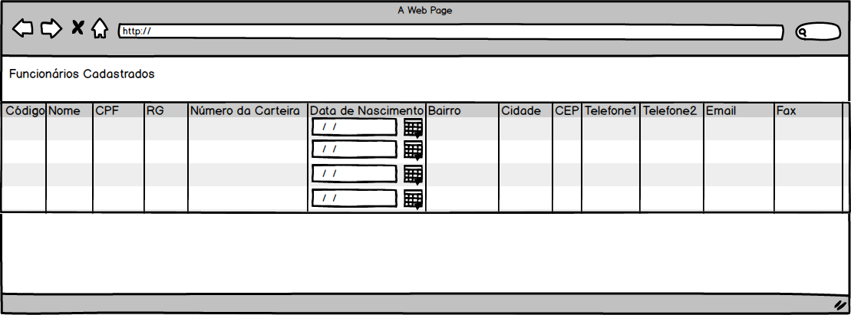

**4. Requisitos Não-funcionais**

Garantir a visualização dos dados cadastrados.